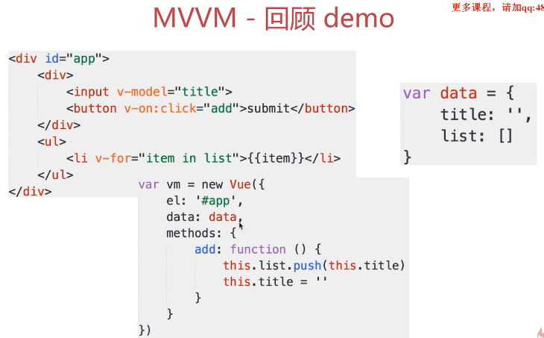
数据data通过viewmodel完成了对视图的绑定
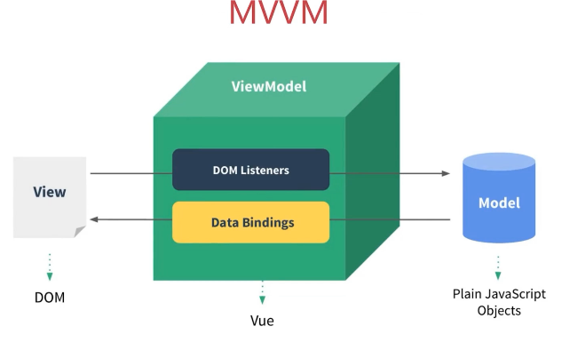
vue的三要素：
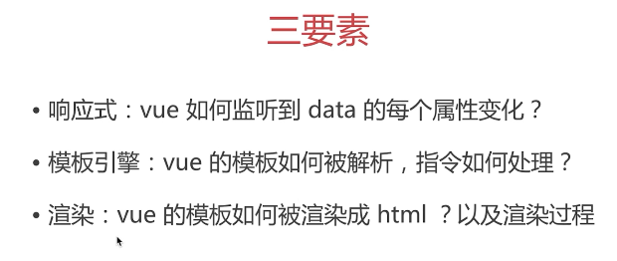

Vue解析渲染模板
- 用with写法简写了里面大量的vm.属性，vm.方法的写法
- Vm._c()和snabbdom的h函数基本一样，返回vnode ；
- 首次渲染和每次vnode改变都调用vm_update，在vm._update里面如果prevVnode是空的则把vnode渲染到vm.$el上面去，每次渲染完把vnode赋值给prevNode，如果有prevNode则调用vm.__patch__(prevVnode, vnode)来更新渲染

